Сегодня 1 апреля - никому не верю!

Отмечают праздник смеха.

Ну, потеха! Вот потеха!

Словно, целый белый свет

Съел смешинку на обед!

***День смеха и веселья.***

«1 апреля – никому не верю»! Ох, как мы ждем этот день, чтобы пошутить, кого-то разыграть или просто от души посмеяться.

Доброй традицией в нашем  детском саду стало отмечать День смеха, он направлен на формирование у детей умения выражать свои положительные эмоции, формирование представления о празднике «День смеха». А самое главная наша задача – это доставить детям радость и хорошее настроение в этот день.

В музыкальном зале детей встречал Петрушка. Все его первоапрельские шутки, розыгрыши, конкурсы, фокусы стали в этот день для детей полным сюрпризом. На протяжении всего праздника ребят не покидало веселое, бодрое, позитивное настроение. Дети с удовольствием принимали активное участие в таких конкурсах и играх, как: «»Кто чем здоровается?», «Хохотунья», «Ком снега» и другие.  В конце праздника ребят ждало сладкое угощение и зарядила энергией детская дискотека.

День смеха прошел шумно и весело, и все покидали праздник с хорошим настроением.   Надеемся, что каждый день в детском саду будет наполнен смехом и весельем!

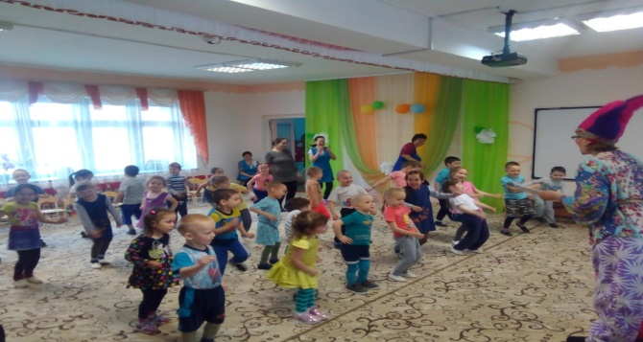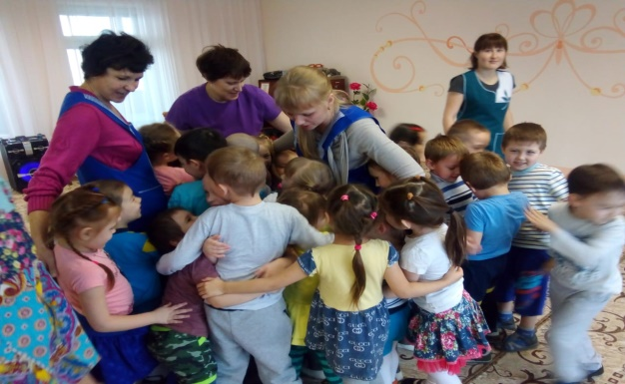

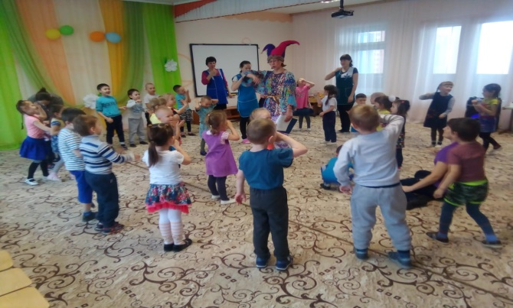

музыкальный руководитель (Петрушка)

Иваева Н.М.